三八国际劳动妇女节——学院工会给女职工送上节日祝福
时间：2022-03-11
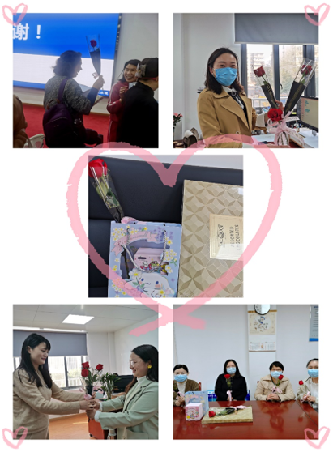
春晖又红万朵花，红旗再展半边天。为庆祝第112个“三八”国际劳动妇女节，安全应急学院工会为每一位女教职工送上了节日祝福。
学院工会在三八妇女节来临前精心挑选节日福利，最终选定一束玫瑰花、一盒巧克力、一盒蒸汽眼罩作为节日祝福的载体，希望能让女教职工“美到心里、甜到心里、暖到心里”。安全应急学院现有女职工39人，她们立足岗位，奋发图强，以积极向上的精神面貌和饱满的工作热情助力学院发展和学生成才，展现了巾帼不让须眉的气魄和担当。
学院老师们纷纷表示，学院的关怀和祝福让大家倍受鼓舞，感谢学院工会的关心。本次活动也进一步增加了学院女教职工们的幸福感，丰富了女教职工们的工作生活，激励女教职工继续发挥女性特有的智慧和优势，全面落实立德树人根本任务，发挥“半边天”的重要作用。
通讯员：敖艺璇 审稿人：朱文华

